**免听申请流程（学生端）**

1.登录教学管理系统（新版），点击报名申请→教学项目报名

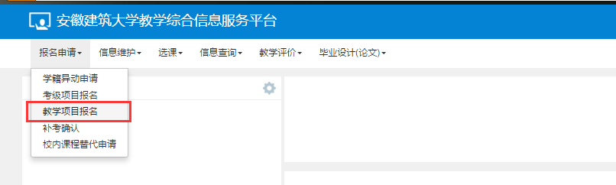

2.依次点击报名→确认

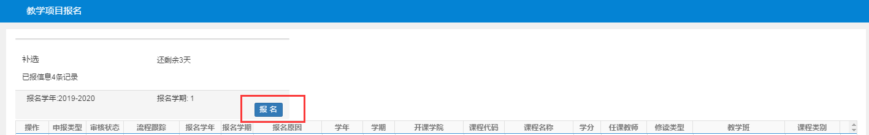

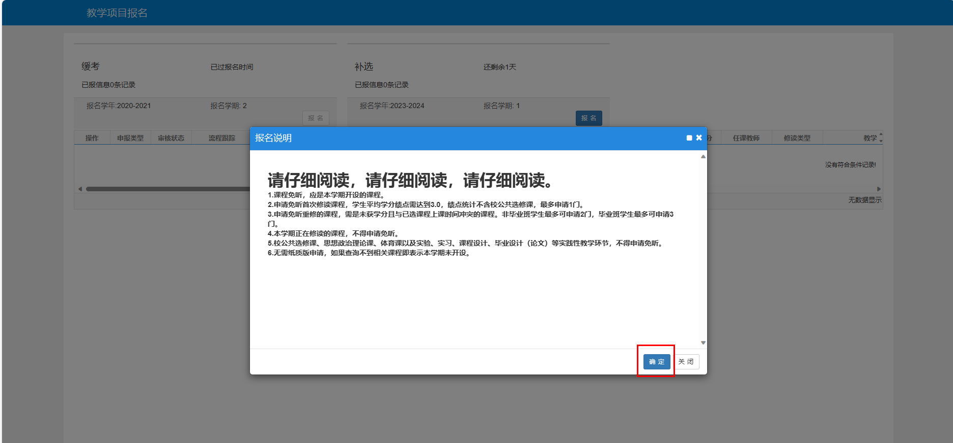

3.选择校区、学院及课程，点击查询后选择相应教学班，点击补选申请，弹出窗口点击确认，即申请成功。

如果操作错误，返回报名页面，点击退报即可。

